信息工程学院 计算与软件工程III 课程实验报告
2020 ～2021学年 第 二学期 2018 级 软件工程 专业
班级： 2018198 学号： 201819802 姓名： 马冀

实验一 JavaWeb开发环境搭建
一、实验目的
1、熟悉Eclipse或IntelliJ IDEA开发环境。
2、熟练掌握Tomcat配置。
3、掌握把应用部署在Tomcat上的方法。
二、实验环境与实验要求
1. PC机一台，安装有eclipse或IntelliJ IDEA；
2、实验前做好上机实验的准备，针对实验内容，认真复习与本次实验有关的知识，完成实验内容的预习准备工作；
3、能认真独立完成实训内容；
4、实验后做好实验总结，根据实验情况完成总结报告。
5、实验报告2-3页。
三、实验内容
1、下载Tomcat，然后配置Tomcat，如果要将一个简单的JavaWeb应用手动部署到tomcat上，应该如何部署？部署完成后，手动运行startup.bat启动Tomcat，请查找资料分析web应用在tomcat中的启动过程。
如果要将一个简单的JavaWeb应用手动部署到tomcat上，应该如何部署？

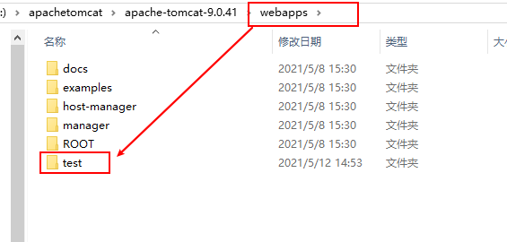

在webapps创建文件夹test,在test下创建test.jsp，即可

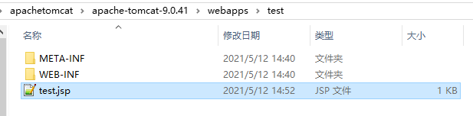
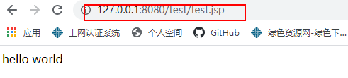

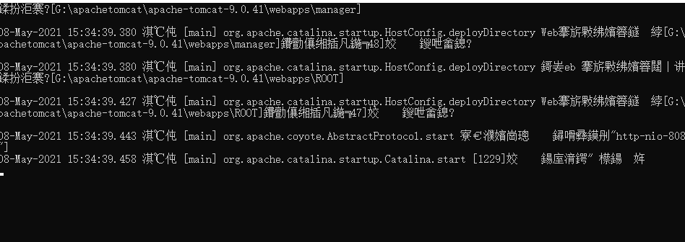

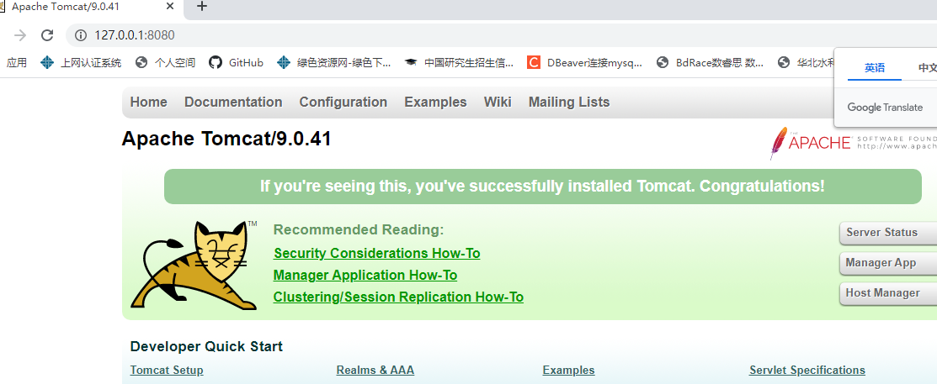

tomcat的启动的起点是Server.start()方法，在这里它会依次启动Container和 Connector相关组件，最 后到达EndPoint（Tomcat启动的Socket管理者）。
Tomcat 最重要的是两个组件是：Connector（连接器） 和 Container（容器/集装箱），Connector 组件是可以被替换，这样可以提供给服务器设计者更多的选择，因为这个组件是如此重要，不仅跟服务器的设计的本身，而且和不同的应用场景也十分相关，所以一个 Container 可以选择对应多个 Connector。
多个 Connector 和一个 Container 就组成一个 Service，有了 Service 就可以对外提供服务了，但是 Service 还要一个生存的环境， Server 就提供了这样一个环境。所以整个 Tomcat 的生命周期由 Server 控制。

- 安装Eclipse（或IntelliJ IDEA），在Eclipse中（或IntelliJ IDEA中）配置tomcat，并查找资料分析Eclipse和IntelliJ IDEA在开发JavaWeb方面各自的优缺点。
1）在创建方面，idea第一次创建javaweb项目是可能有点繁琐，但之后就非常方便了。
2）都需要将Tomcat集成在Eclipse和idea中，但idea的选择性更大一点
3）对于可视界面，idea可以设置多个浏览器以及默认浏览器
4）idea相比于eclipse更加“智能”
5）eclipse对于web项目的创建和使用可能更通俗易懂
四、实验总结（写出遇到的困难，以及相应解决办法、心得体会等）

问题：在此之前已经在电脑上安装了tomcat8.5.3版本，并在eclipse以及idea中进行了集成，并且都可以正常运行。但是当在cmd命令行或者手动启动startup.bat时，tomcat出现闪退情况。说明此tonmcat的端口号或者别的方面出现了一些问题，但于此同时，集成在eclipse和idea里面的Tomcat是可以正常使用的。通过重新更换tomcat的版本后，没有出现闪退情况，该问题得到解决。
用eclipse和idea创建web项目是没有问题

